解决报错：
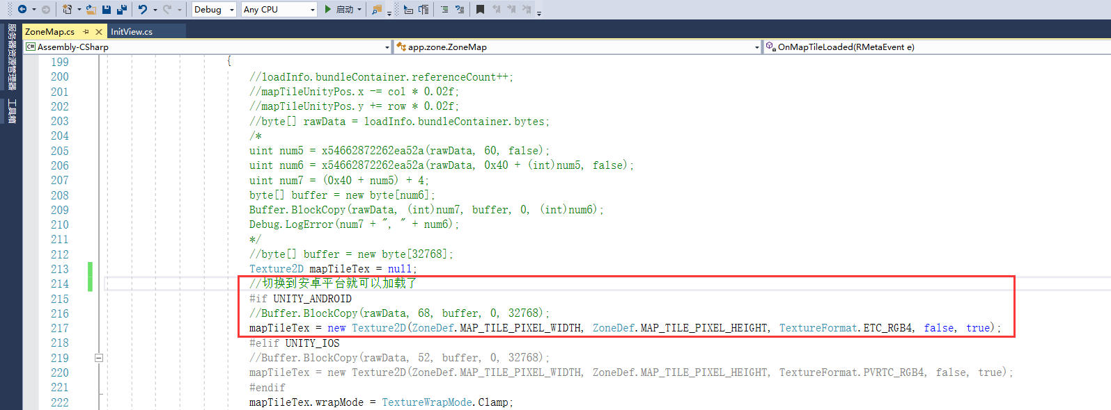
载入流程：
游戏启动时 加载界面，包含游戏启动时的加载流程都在InitView 类中，这个脚本是UI上面挂载的。
- 首先在Awake里面进行数据的初始化，给按钮绑定事件监听。
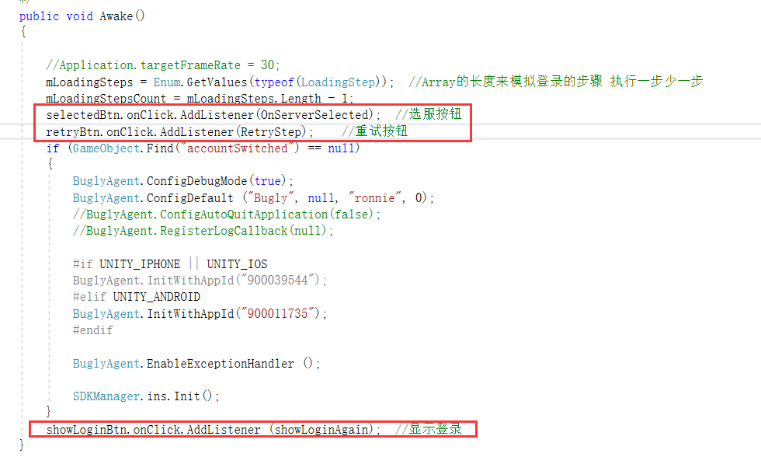
- Start里面进行了一系列的操作，隐藏物体，加载本地资源，根据电脑时间设置登录背景。
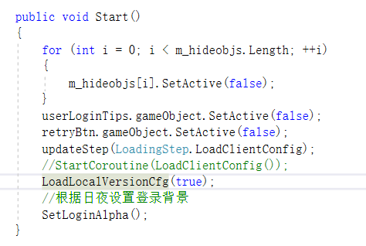
- 加载本地资源，对比版本号
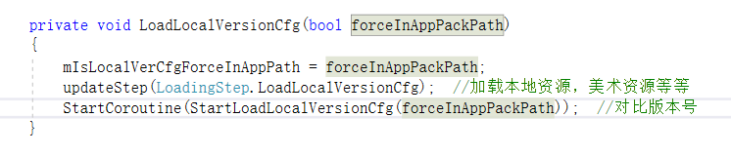
- 点击选服按钮
